МИНИСТЕРСТВО СЕЛЬСКОГО ХОЗЯЙСТВА
РОССИЙСКОЙ ФЕДЕРАЦИИ

ДЕПАРТАМЕНТ НАУЧНО-ТЕХНОЛОГИЧЕСКОЙ
ПОЛИТИКИ И ОБРАЗОВАНИЯ

ФГУ «ПОДОЛЬСКАЯ ГОСУДАРСТВЕННАЯ ЗОНАЛЬНАЯ
МАШИНОИСПЫТАТЕЛЬНАЯ СТАНЦИЯ»

ПРОТОКОЛ ИСПЫТАНИЙ

№ 09-03-07 (1020183)

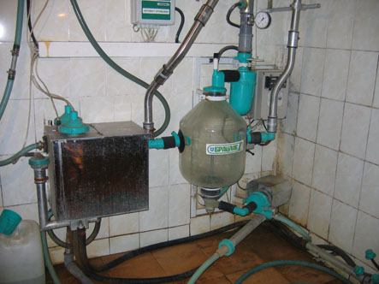

Доильная установка УДМ-200 «Авангард»

Изготовитель (разработчик) | Адрес
ООО «Белгородский завод доильных машин» | 309206, Белгородская область,  Корочанский район, с. Алексеевка, ул. Мирошникова, д.1

Результаты испытаний (краткие)
Доильная установка УДМ-200 «Авангард»
Назначение | Установка доильная с молокопроводом «Авангард» УДМ-200 предназначена для машинного доения коров в стойлах, транспортирования молока по трубопроводу в молочную, фильтрации его и перекачки в емкость для охлаждения и хранения

Качество работы:
Полнота выдаивания, мл |  |  | 37,0
Заболеваемость маститом, гол |  |  | Не наблюдалось
Условия эксплуатации:
Микроклимат помещения:
-температура, ^{о}С |  |  | 18,2
-влажность, % |  |  | 82
Привод |  |  | Трехфазная электрическая сеть 380В
Трудоемкость ТО, чел.ч |  |  | 0,003
Эксплуатационная надежность |  |  | Достаточная
Удобство управления |  |  | Удобно
Безопасность выполнения работ |  |  | Обеспечена

Описание конструкции машины
Установка состоит из следующих основных составных частей: молокопровода из нержавеющих труб, линейного вакуумпровода из труб оцинкованной стали, системы вывода молока из-под вакуума, стенда промывки, доильной аппаратуры, вакуумной системы, дозаторов молока.

Техническая характеристика
Показатели |  | Численные значения
Тип изделия |  | Стационарная
Максимальная величина обслуживаемого стада, коров |  | 200
Количество дояров, гол. |  | 4
Производительность за 1 час основного времени, гол |  | 109
Вакуумметрическое давление, кПа |  | 48

Результаты испытаний
Качество работы | Полнота выдаивания, мл – 37,0;  заболеваемость маститом, гол – не наблюдалось
Привод: | Трехфазная электрическая сеть 380В
Безопасность работы: | Обеспечена
Техническое обслуживание | Содержит достаточно сведений по эксплуатации

Заключение по результатам испытаний
Доильную установку УДМ-200 «Авангард» поставить на производство, устранив выявленный недостаток.

Испытания проведены: | ФГУ «Подольская государственная зональная машиноиспытательная станция»  142184 г. Климовск-4, Подольского р-она, Московской обл.
Испытания провел: | Каплиев К.И.
Источник информации: | Протокол испытаний № 09-03-07 (1020183)  от 28 февраля 2007 года.

